دانشگاه -----

گزارش کار آموزی در دفتر برنامه نویسی بی تا

استاد راهنما :
------------
http://www.kelid1.ir
09131055395
کلید سازی مهرداد
در تمامی نقاط استان اصفهان به صورت شبانه روزی در اسرع وقت
ساخت انواع کلید ایموبلایزر ضد سرقت انواع خودروی داخلی و خارجی ، تعریف کد برای کلید های کد دار immobilizer ا و تعمیر انواع قفلها ، ساخت کلید و ریموت خودرو ، ساخت کلید های کد دار انواع خودروی خارجی و داخلی ، باز کردن قفل انواع خودرو سبک و سنگین ، باز کردن درب منازل که قفل شده ، باز کردن قفلهای آویز و کتابی مغازه ها و دفاتر ، باز کردن درب انواع گاوصندوقهای سبک و نیمه سنگین و سنگین

سرپرست کارآموزی:
-----------

گردآورنده :
--------

دانشجو مهندسی فناوری اطلاعات
نیمسال تحصیلی :---------

فهرست مطالب
عنوان . . . . . . . . . . . . . . . . . . . . . . . . . . . . . . . . . . . . . . . . . . . . . . . . . . . . . . . . . . . . . . . شماره صفحه
----------------------------------------------
فصل اول : معرفی مکان کارآموزی 2
1-1- توضیحی از مکان کار آموزی 3
فصل دوم : گزارش فعالیت های انجام شده در دوره کارآموزی 4
2-1- گزارش جلسه اول **/**/** 5
2-1-1. عنوان پروژه............... 5
2-1-2. قوانین نام گذاری پایگاه داده در C# 5
2-1-3. انجام پروژه با عنوان سیستم ورود و خروج کارمندان 5
2-1-4. فضای اشغالی توسط نوع فیلد 6
2-2- گزارش جلسه دوم **/**/** 7
2-2-1. عنوان پروژه............... 7
2-2-2. انجام پروژه با عنوان کتابخانه 7
2-3- گزارش جلسه سوم **/**/** 10
2-3-1. عنوان پروژه............... 10
2-3-2. گزارشات به دست آمده از تحلیل ها 10
2-3-3. نتیجه پایانی از این جلسه... 12
2-4- گزارش جلسه چهارم **/**/** 13
2-4-1. عنوان پروژه............... 13
2-4-2. سیستم مشاوره املاک...... 14
2-4-3. اطلاعات مشاوره املاک... 14
2-4-4. نحوه کار سیستم........... 16
2-5- گزارش جلسه پنجم **/**/** 16
2-5-1. تکمیل دیتابیس پروژه مشاوره املاک 16
2-6- گزارش جلسه ششم **/**/** 20
2-6-1. ایجاد نمودارER مشاوره املاک 20
2-6-2. آموزش برنامه……VISIO 29
2-7- گزارش جلسه هفتم **/**/** 34
2-7-1. آموزش WORD.......... 34
2-8- گزارش جلسه هشتم **/**/** 38
2-8-1. تحلیل اطلاعات مربوط به فروش یک فروشگاه جهت افزایش فروش 38
2-8-2. نکاتی در مورد کار آینده.. 40
2-9- گزارش جلسه نهم **/**/** 41
2-9-1. Actor های سیستم کتابخانه...... 41
2-9-2. نمودار Generalization 42
2-9-3. نحوه ایجاد ارتباط Generalization در Visio 46
2-10- گزارش جلسه دهم **/**/** 47
2-10-1. توضیحی کوتاه از SQL SERVER 47
2-10-2. آشنایی با نرم افزار Rational Rose 47
2-11- گزارش جلسه یازدهم **/**/** 48
2-11-1. Upload تصویر در اینترنت........ 48
2-11-2. مصاحبه با 10 Police+... 48
2-12- گزارش جلسه دوازدهم **/**/** 50
2-12-1. بانک دولتی............... 50
2-12-2. بانک خصوصی........... 50
2-13- گزارش جلسه سیزدهم **/**/** 52
2-13-1. Query چیست؟.................. 52
2-13-2. نحوه ایجاد یک Queryدر پایگاه داده 52
2-13-3. برخی توابع موجود در SQL 54
2-13-4. نحوه تغییر یک کلمه در کل متن درWord 55
2-14- گزارش جلسه چهاردهم **/**/** 56
2-14-1. Query های کار شده مربوط به پروژه تاکسی تلفنی 56
2-15- گزارش جلسه پانزدهم **/**/** 57
2-15-1. Query های کار شده مربوط به پروژه سیستم اقساط بانک 57
2-15-2. Query های کار شده مربوط به پروژه سیستم داروخانه 57
2-16- گزارش جلسه شانزدهم **/**/** 58
2-16-1. Query های کار شده مربوط به پروژه سیستم هتل 58
2-17- گزارش جلسه هفدهم **/**/** 59
2-17-1. توضیحی ازتکنولوژی LINQ 59
2-17-2. نحوه ایجاد یک پروژه جدید در C# 59
2-17-3. نحوه ایجاد یک فرم جدید در پروژه 60
2-17-4. نحوه ایجاد یک فرم والد در پروژه 61
2-17-5. نحوه ایجاد یک پروژه LINQ 61
2-17-6. نحوه گزارش گیری در C# 62
2-17-7. نحوه ایجاد پروژه تحت وب 64
2-17-8. Master Page چیست؟.................. 65

فهرست تصویر ها و نمودار ها
عنوان . . . . . . . . . . . . . . . . . . . . . . . . . . . . . . . . . . . . . . . . . . . . . . . . . . . . . . . . . . . . . . . شماره صفحه
----------------------------------------------
شکل 2-2-1- نمودار ER فیزیکی سیستم کتابخانه ساده 7
شکل 2-2- 2- نمودار ER فیزیکی سیستم کتابخانه گسترش یافته (فارسی) 8
شکل 2-2-3- نمودار ER فیزیکی سیستم کتابخانه گسترش یافته (انگلیسی ) 8

شکل2-4- 1-نمودار ER فیزیکی شخص و نوع شخص در سیستم مشاوره املاک 14
شکل2- 4- 2- نمودار ER فیزیکی مسکن و نوع ساخت در سیستم مشاوره املاک 14
شکل2-4- 3- نمودار ER فیزیکی معامله و نوع معامله و اطلاعات سند در سیستم مشاوره املاک 15
شکل2-4- 4- نمودار ER فیزیکی اطلاعات سند ، نوع سند و مسکن در سیستم مشاوره املاک 15

شکل2- 5- 1- نمودار ER فیزیکی شخص و نوع شخص در سیستم مشاوره املاک 16
شکل2- 5-2- نمودار ER فیزیکی مسکن و نوع ساخت و نوع سقف وشکل زمین در سیستم مشاوره املاک 16
شکل2- 5- 3- نمودار ER فیزیکی معامله ، نوع معامله ، شخص ، پرداخت و کارمندی در سیستم مشاوره املاک 17
شکل2- 5- 4- نمودار ER فیزیکی اطلاعات سند ، نوع سند و مسکن در سیستم مشاوره املاک 18
شکل2-5- 5- نمودار ER فیزیکی اطلاعات پرسنلی در سیستم مشاوره املاک 18
شکل2- 5- 6- نمودار ER فیزیکی هزینه بنگاه و اطلاعات پرسنلی در سیستم مشاوره املاک 19
شکل2- 5-7- نمودار ER فیزیکی درآمد کارمند و هزینه بنگاه در سیستم مشاوره املاک 19

شکل2- 6- 1- نمودار ER مشاوره املاک 20
شکل2- 6- 2- نمودارER مشاوره املاک گسترش یافته 21
شکل2- 6- 3- ایجاد صفحه جدید در Visio 29
شکل2- 6- 4 -سربرگ File در Visio 29
شکل2- 6- 5- سربرگ Edit در Visio 30
شکل2-6- 6- نوار ابزار Visio - قسمت اول 31
شکل2- 6- 7- نوار ابزار Visio - قسمت دوم 31
شکل2-6- 8- ایجاد نمودار ER با Visio 32
شکل2- 6- 9- ایجاد نمودار ER در Visio 33

شکل2- 7- 1- ایجاد فایل جدید در Word 34
شکل2- 7- 2- نحوه ذخیره نمودن فایل در Word 35
شکل2- 7- 3- ایجاد فهرست مطالب در Word، قسمت اول 35
شکل2- 7- 4- ایجاد فهررست مطالب در Word ، قسمت دوم 36
شکل2- 7- 5 - شماره گذاری صفحه در Word 37

شکل2- 9- 1- نمودار Generalization سیستم کتابخانه 42
شکل2-9- 2- نمودار Generalization سیستم مشاوره املاک 43
شکل2- 9- 3- نمودار Generalization سیستم آموزشگاه 43
شکل2-9- 4- نمودار Generalization سیستم آژانس مسافرتی 44
شکل2- 9- 5- ایجاد نمودار Generalization در Visio 44

شکل2-13- 1- نحوه ایجاد یک Query جدید در پایگاه داده 52
شکل2-13- 2- نحوه افزودن جدول ها به Query جدید 53
شکل2-13- 3- نحوه استفاده از جدول ها در یک Query 53
شکل2-13- 4- نحوه تغییرنام یک کلمه در کل متن 54

شکل 2-17- 1- نحوه ایجاد یک پروژه جدید در#C 59
شکل 2-17- 2- نحوه ایجاد یک پروژه جدید در #C 60
شکل 2-17- 3- نحوه ایجاد یک فرم جدید در پروژه 61
شکل 2-17- 4- نحوه ایجاد یک پروژه LINQ 62
شکل 2-17- 5- نحوه گزارش گیری در #C 63
شکل 2-17- 6- نحوه گزارش گیری در #C 63
شکل 2-17- 7- نحوه گزارش گیری در #C 64
شکل 2-17- 8- نحوه ایجاد پروژه تحت وب 65

فهرست جدول ها
عنوان . . . . . . . . . . . . . . . . . . . . . . . . . . . . . . . . . . . . . . . . . . . . . . . . . . . . . . . . . . . . . . . شماره صفحه
----------------------------------------------
جدول2- 1- 1- جدول مربوط به tblPerson ،جدول پایگاه داده سیستم پرسنل 5
جدول2- 1- 2- جدول مربوط به tblInputAndOutput ، جدول پایگاه داده سیستم ورود و خروج 6

جدول 2-2- 1- جدول مربوط به tblBooks، جدول پایگاه داده کتاب 8
جدول 2-2- 2- جدول مربوط به tblBookTypes ، جدول پایگاه داده نوع کتاب 9
جدول 2-2- 3- جدول مربوط به tblBookPublisheres ، جدول پایگاه داده ناشر 9
جدول 2-2- 4- جدول مربوط به tblBookGroups ، جدول پایگاه داده گروه کتاب 9

جدول2- 6- 1- جدول مربوط به tbPerson ، جدول پایگاه داده شخص 22
جدول2- 6- 2- جدول مربوط به tblPersonType ، جدول پایگاه داده نوع شخص 22
جدول2- 6- 3- جدول مربوط به tblEmployee ، جدول پایگاه داده کارمند 23
جدول2- 6- 4- جدول مربوط به tbl Document ، جدول پایگاه داده سند 23
جدول2- 6- 5- جدول مربوط به tbl DocumentType ، جدول پایگاه داده نوع سند 24
جدول2- 6- 6- جدول مربوط به tblHouseing ، جدول پایگاه داده مسکن 24
جدول2-6- 7- جدول مربوط به tblHouseingType ، جدول پایگاه داده نوع مسکن 25
جدول2-6- 8- جدول مربوط به tbl RoofType ، جدول پایگاه داده نوع سقف 25
جدول2- 6- 9- جدول مربوط به tblLandForm ، جدول پایگاه داده شکل زمین 25
جدول2- 6- 10- جدول مربوط به tblFloar ، جدول پایگاه داده طبقه 26
جدول2- 6- 11- جدول مربوط بهtblDealling ، جدول پایگاه داده معامله 26
جدول2- 6- 12- جدول مربوط بهtblDeallingType ، جدول پایگاه داده نوع معامله 27
جدول2- 6- 13- جدول مربوط به tbl Payment ، جدول پایگاه داده پرداخت 27
جدول2- 6- 14- جدول مربوط بهtblInstituePrice ، جدول پایگاه داده هزینه بنگاه 28
جدول2- 6- 15- جدول مربوط به tblEmployeeFinance ، جدول پایگاه داده درآمدکارمند 28

به: ---------
عنوان گزارش : گزارش کارآموزی
تاریخ: **/**/****
پیوست: ندارد
از : -------
باسلام و احترام
گزارش روند دوره کارآموزی اینجانب از تاریخ **/**/** تا**/**/** به شرح ذیل به حضورتان تقدیم می گردد . لطفا بررسی فرموده و در صورت امکان نتیجه را اعلام فرمایید .
از توجه جنابعالی قدردانی و تشکر به عمل می آید.
با تشکر و امتنان فراوان
--------

فصل اول : معرفی مکان کارآموزی

  - توضیحی از مکان کار آموزی
این مکان توسط آقای مهندس نجف زاده ، تاسیس و شروع به کار کرده است . مهندس فارغ التحصیل از دانشگاه علمی کاربردی تیران ، در مقطع کارشناسی رشته مهندسی نرم افزار می باشند که به تمام زبان های برنامه نویسی و طراحی سایت تسلط داشته و در قسمت سخت افزار نیز تسلط کافی را دارند .
در این شرکت یک نفر خانم کارشناس زبان انگلیسی ، مشغول به کار می باشد که علاوه بر کار ترجمه برای شرکت تمامی کارهای آفیس بر عهده ایشان می باشد .دو نفر خانم نیز با سمت برنامه نویس شرکت مشغول به کار می باشند که هر کدام قسمتی از کارهای برنامه نویسی شرکت را بر عهده دارند .
در این شرکت مهندس علاوه بر انجام پروژه های برنامه نویسی و نظارت بر کار کارمندان و راهنمایی به آنها ، به ما به عنوان کارآموز نظارت داشته و آموزش های لازم را می دهند . که در ادامه گزارشی کامل از آموخته های اینجانب ارائه شده است.

فصل دوم : گزارش فعالیت های انجام شده در دوره کارآموزی

گزارش جلسه اول **/**/**

عنوان پروژه
جلسه اول پروژه ای با عنوان سیستم ورود و خروج کارمندان شروع به انجام شد.

قوانین نام گذاری پایگاه داده در C#
در ادامه پس از بررسی پروژه قوانین نام گذاری دیتابیس و جداول گفته شد :
نام دیتابیس: MarketDB مثال nameDB
نام جدول: tblCastomer مثال tblName
دیاگرام با شروع Dig نام گذاری می شود .

انجام پروژه با عنوان سیستم ورود و خروج کارمندان
در ابتدا 2موجودیت در نظر گرفته شد: (2 جدول)
- ورود و خروج (tblInputAndOutput)
- پرسنلیtblPerson))
در ادامه هر جدول را طراحی کردیم :
tblPerson:
Allow Nulls | Data Type | Column Name
 | Int | PersonRowId
 | Int | PersonNumber
 | nvarchar(50) | PersonName
 | nvarchar(50) | PersonLName
جدول2- 1- 1- جدول مربوط به tblPerson ،جدول پایگاه داده سیستم پرسنل

دراین جدول PersonNumber کلید اصلی(P.K) می باشد .
کلید اصلی : فیلدی می باشد که هم منحصر به فرد باشد و هم کوچک باشد .

tblInputAndOutput:
Allow Nulls | Data Type | Column Name
 | int | RowId
 | datetime | DateInput
 | nvarchar(50) | TimeInput
 | datetime | DateOutput
 | nvarchar(50) | TimeOutput
 | int | PersonalNumber
جدول2- 1- 2- جدول مربوط به tblInputAndOutput ، جدول پایگاه داده سیستم ورود و خروج
دراین جدول RowId کلید اصلی(P.K) و PersonNumber کلید خارجی(F.K) می باشد .
کلید خارجی : فیلدی که در جدولی دیگر کلید اصلی باشد در جدول دیگر کلید خارجی محسوب می شود .
ما ردیف در هر جدول را به صورت int و شمارشی در نظر گرفتیم. به این صورت که از قسمت column properties از Identify Specification ، Is Identifyرا yes کرده و در قسمت Identify Increment را مساوی با یک و قسمت Identify Seedرا هم مساوی با یک قرار می دهیم .که اولی اندازه گام در هر مرحله و دومی شروع را مشخص می کند .

فضای اشغالی توسط نوع فیلد
4بایت int:
2بایت(16بیت) nvarchar(10):
8 بایت : Desimal

گزارش جلسه دوم **/**/**

عنوان پروژه
درجلسه دوم پروژه ای با عنوان کتابخانه شروع به انجام شد.ابتدا نام دیتابیس مشخص شد : libraryDB

انجام پروژه با عنوان کتابخانه
ابتدا موجودیت کتاب در نظر گرفته شد که شامل فیلد های زیر می شود:
شماره کتاب،نام ،سال انتشار ، نویسنده ، تعداد
در ادامه برای گسترش ، اقدام به افزودن موجودیت هایی کردیم که مربوط به کتاب می شدند. در واقع زیر جدول محسوب می شدند .
- دوره انتشار(مانند : قبل از انقلاب ، بعد از انقلاب ، جنگ و ...)
- گروه کتاب (مانند : ادبی ، جنایی ، علمی و...)
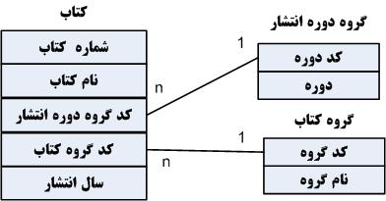
شکل 2-2-1- نمودار ER فیزیکی سیستم کتابخانه ساده
در این جداول شماره کتاب ، کد دوره و کد گروه کلید اصلی(P.K) می باشند .
در ادامه دوباره تغییراتی ایجاد کردیم تا پایگاه داده بهتری داشته باشیم:
موجودیت گروه دوره انتشار را حذف و به جای آن موجودیت های زیر را اضافه کردیم:
- نوع (مانند : مرجع ، غیر مرجع و ...)
- ناشر
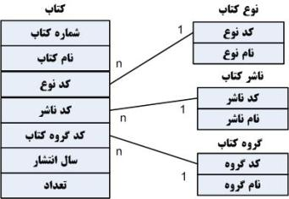
شکل 2-2- 2- نمودار ER فیزیکی سیستم کتابخانه گسترش یافته (فارسی)
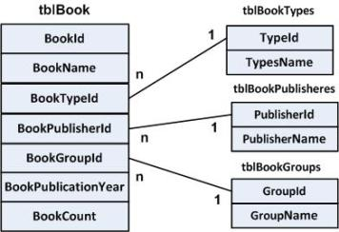
شکل 2-2-3- نمودار ER فیزیکی سیستم کتابخانه گسترش یافته (انگلیسی )
درادامه فیلد تعداد را حذف کردیم زیرا هر کتاب باید کد مخصوص به خود را داشته باشد.
در ادامه هر جدول را طراحی کردیم :
tblBooks:
نام فارسی | Allow Nulls | Data Type | Column Name
کد کتاب |  | nvarchar(15) | BookId
نام کتاب |  | nvarchar(50) | BookName
کد نوع کتاب |  | Desimal | BookTypeId
کد ناشر کتاب |  | Desimal | BookPublisherId
کد گروه کتاب |  | Desimal | BookGroupId
سال انتشار کتاب |  | DateTime | BookPublicationYear
جدول 2-2- 1- جدول مربوط به tblBooks، جدول پایگاه داده کتاب
دراین جدول BookId کلید اصلی(P.K) می باشد.
tblBookTypes:
نام فارسی | Allow Nulls | Data Type | Column Name
کد نوع |  | Desimal | TypeId
نام نوع |  | nvarchar(50) | TypeesName
جدول 2-2- 2- جدول مربوط به tblBookTypes ، جدول پایگاه داده نوع کتاب
دراین جدول TypeId کلید اصلی(P.K) می باشد.
tblBookPublisheres:
نام فارسی | Allow Nulls | Data Type | Column Name
کد ناشر |  | Desimal | PublisherId
نام ناشر |  | nvarchar(50) | PublisherName
جدول 2-2- 3- جدول مربوط به tblBookPublisheres ، جدول پایگاه داده ناشر
دراین جدول PublisherId کلید اصلی(P.K) می باشد .
tblBookGroups:
نام فارسی | Allow Nulls | Data Type | Column Name
کد گروه |  | Desimal | GroupId
نام گروه |  | nvarchar(50) | GroupName
جدول 2-2- 4- جدول مربوط به tblBookGroups ، جدول پایگاه داده گروه کتاب
دراین جدول GroupId کلید اصلی(P.K) می باشد .
در آخر 2 موجودیت رشته و نویسنده را اضافه نمودیم.

گزارش جلسه سوم **/**/**

عنوان پروژه
در جلسه سوم پروژه ای با عنوان ثبت اطلاعات کارآموزان شرکت برنامه نویسی شروع به انجام شد.ابتدا شروع به تحلیل مواردی که به صورت دستی انجام می شده اند کردیم بعد از تغییرات زیادی نتایج به این گونه است :
نیازمندیها
- ثبت سابقه کاری دانشجو
- ثبت اطلاعات شخصی دانشجو
- ثبت علایق دانشجو و قسمت درخواستی کار
- ثبت نام معرف یاطریقه ی آشنایی با شرکت
- ثبت اطلاعات معرفی نامه دانشجو از دانشگاه
- ثبت ورود و خروج دانشجو
- ثبت فعالیت های روزانه و ایده ها و نظرات و گزارش روزانه و میزان رضایتمندی از کاردانشجو
- ثبت نمره دانشجو بر اساس اطلاعات وارد شده
- ثبت رتبه دانشجوبر اساس اطلاعات واردشده

موارد فرعی
- ثبت رشته ها
- ثبت مقاطع تحصیلی
- ثبت قسمت کاری در شرکت
- ثبت نیمسال تحصیلی
- ثبت نوع دانشگاه
- ثبت شهر
- ثبت رتبه ها

گزارشات به دست آمده از تحلیل ها

گزارش نموداری
تعداد دانشجویان :
- بر اساس نمره ی آنها
- بر اساس مقاطع تحصیلی
- براساس رشته ها
- بر اساس جنسیت
- براساس نوع دانشگاه
- براساس نیم سال تحصیلی
- براساس طریقه ی آشنایی با شرکت
- براساس قسمت کاری دانشجویان
- براساس شهردانشگاه تحصیلی دانشجویان
- بر اساس شهر و نوع دانشگاه
- بر اساس رشته و مقاطع تحصیلی
- براساس جنسیت و نمره
- براساس جنسیت و نمره و مقاطع تحصیلی
- بر اساس مقاطع تحصیلی ورشته و نیم سال تحصیلی
- بر اساس نوع دانشگاه و رشته تحصیلی
- بر اساس رتبه ی دانشجو
- بر اساس رتبه ی دانشجو و نمره ی دانشجو
- بر اساس رتبه ی دانشجو و نیمسال تحصیلی

گزارش تفکیکی
نشان دادن اطلاعات کامل دانشجویان :
- براساس جنسیت
- براساس رشته ها
- براساس شهر
- براساس نیمسال تحصیلی
- براساس طریقه آشنایی با شرکت
- براساس نمره
- براساس قسمت کاری درشرکت
- براساس نوع دانشگاه

گزارش ترکیبی
نشان دادن اطلاعات کامل دانشجویان :
- براساس شهر و نوع دانشگاه
- براساس رشته و مقطع تحصیلی
- براساس جنسیت و نمره
- براساس جنسیت و نمره و مقطع تحصیلی
- براساس رشته و مقطع تحصیلی و نیمسال تحصیلی
- براساس نوع دانشگاه و رشته تحصیلی
- براساس رتبه ی دانشجو و نمره دانشجو
- براساس رتبه دانشجوو نیمسال تحصیلی

گزارش مدیریتی
نشان دادن اطلاعات کامل دانشجویان :
- براساس رتبه ی دانشجو و نمره دانشجو
- براساس رتبه دانشجو
- براساس رشته و مقطع تحصیلی
- براساس جنسیت و نمره و مقطع تحصیلی
- براساس شهر و نوع دانشگاه
- براساس نمره ی دانشجو
- براساس جنسیت دانشجو

نتیجه پایانی از این جلسه
در آخر نتیجه گرفتیم که برای طراحی هر سیستمی ، ابتدا باید سیستم دستی آنها را تحلیل و پس از بررسی نیازمندیها و به دست آوردن اطلاعات شروع به انجام پروژه کنیم .

گزارش جلسه چهارم **/**/**

عنوان پروژه
دراین تاریخ پروژه ای با عنوان مشاوره املاک شروع به انجام شد که بنا به در خواست مسئول کارآموزی به 3 دفتراملاک مراجعه وپس از مصاحبه با آنها، اطلاعاتی که روزانه برای ثبت هر معامله ثبت می شد را یادداشت کردم . اطلاعات به دست آمده به این صورت بود:
دفتر املاک 1
- اطلاعات شخص
- نوع سند
- محله و آدرس منزل (منزل فروشی)
- اطلاعاتی در مورد منزل(مانند : مدت زمان ساخت ،متراژ ساخت،امکانات )
- قیمت بر اساس توافق طرفین
- نوع منزل(مانند: آپارتمانی ، ویلایی و ...)

دفتراملاک2
- اطلاعات شخص
- مشخصات منزل
- نوع معامله
- اطلاعات محضری(در صورت فروش با وکالت محضری)

دفتر املاک 3
- اطلاعات خریدار
- اطلاعات فروشنده
- نوع سند
- نوع معامله
- اطلاعات سند
- کد رهگیری از دارایی برای نقل و انتقال

سیستم مشاوره املاک
در ادامه با جمع آوری اطلاعات و به دست آوردن اطلاعات مفید شروع به نوشتن سیستم مشاوره املاک کردم.
- اطلاعات شخص(کد ملی ، نام و نام خانوادگی ، شماره تلفن ، آدرس منزل، کد نوع شخص)
- اطلاعات مسکن(کدمسکن ، متراژ، تعدادخواب ، وضعیت مسکن ، عمر ساخت ، نوع ساخت ، آدرس)
- اطلاعات معامله(کد معامله ،کد نوع معامله ، نام خریدار ، نام فروشنده ،کداطلاعات سند ، تاریخ معامله ، قیمت ، کدرهگیری دارایی)
- اطلاعات سند(کد اطلاعات سند،کدنوع سند ، شماره دفتر خانه، نام مالک ، کد مسکن)
- نوع معامله (کد معامله ، نوع معامله)
- نوع سند(کد نوع سند ، نوع سند)
- نوع ساخت (کد نوع ساخت ، نوع ساخت)
- نوع شخص(کد نوع شخص، نوع شخص)

اطلاعات مشاوره املاک
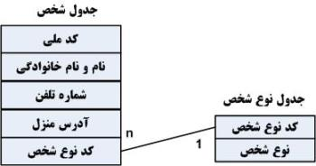
شکل2-4- 1-نمودار ER فیزیکی شخص و نوع شخص در سیستم مشاوره املاک
- در جدول شخص ، کد ملی ، کلید اصلی و کد نوع شخص کلید خارجی می باشد .
- در جدول نوع شخص، کد نوع شخص کلید اصلی می باشد .
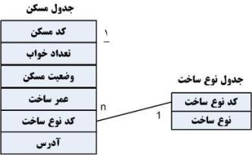
شکل2- 4- 2- نمودار ER فیزیکی مسکن و نوع ساخت در سیستم مشاوره املاک
- در جدول مسکن ، کد مسکن ، کلید اصلی و کد نوع ساخت کلید خارجی می باشد .
- در جدول نوع ساخت، کد نوع ساخت کلید اصلی می باشد .
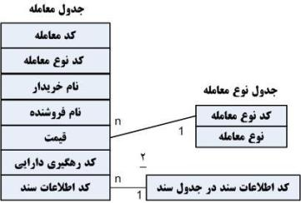
شکل2- 4- 3- نمودار ER فیزیکی معامله و نوع معامله و اطلاعات سند در سیستم مشاوره املاک
- در جدول معامله ، کد معامله، کلید اصلی و کد نوع معامله و کد اطلاعات سند کلید خارجی می باشند .
- در جدول نوع معامله، کد نوع معامله کلید اصلی می باشد .
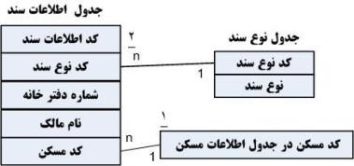
شکل2-4- 4- نمودار ER فیزیکی اطلاعات سند ، نوع سند و مسکن در سیستم مشاوره املاک
- در جدول اطلاعات سند ، کد اطلاعات سند، کلید اصلی و کد مسکن و کد نوع سند کلید خارجی می باشند .
- در جدول نوع سند، کد نوع سند کلید اصلی می باشد .

نحوه کار سیستم
این سیستم به گونه ای طراحی می شود که پس از ثبت اطلاعات خریدار و فروشنده در جدول اطلاعات شخص وثبت اطلاعات مسکن در جدول اطلاعات مسکن و ثبت اطلاعات سند در جدول اطلاعات سند ، برای ثبت معامله بین دو طرف خریدار و فروشنده ، در جدول اطلاعات معامله اطلاعات درج و در پایان با گرفتن کدرهگیری از دارایی معامله به ثبت می رسد .

گزارش جلسه پنجم **/**/**

تکمیل دیتابیس پروژه مشاوره املاک
دراین تاریخ پروژه با عنوان مشاوره املاک که جلسه پیش پس از مصاحبه با3 مشاوره املاک اطلاعاتش رابه دست آورده بدیم و دیتابیس برایش نوشته را گسترش دادیم.
جدول اطلاعات شخص
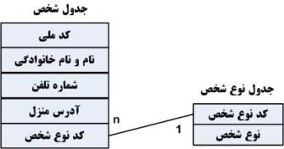
شکل2- 5- 1- نمودار ER فیزیکی شخص و نوع شخص در سیستم مشاوره املاک
- در جدول شخص کد ملی ، کلید اصلی و کد نوع شخص کلید خارجی می باشد .
- در جدول نوع شخص ، کد نوع شخص کلید اصلی می باشد .
جدول مسکن
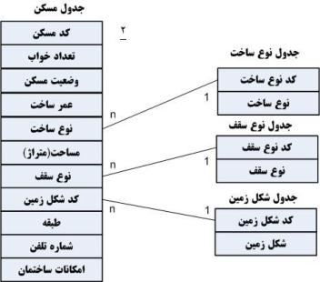
شکل2- 5-2- نمودار ER فیزیکی مسکن و نوع ساخت و نوع سقف وشکل زمین در سیستم مشاوره املاک
- در جدول مسکن ، کد مسکن کلید اصلی وکد نوع ساخت ، کد نوع سقف ، کد شکل زمین کلید خارجی میباشند
- در جدول نوع ساخت ، کد نوع ساخت کلید اصلی می باشد .
- در جدول نوع سقف ، کد نوع سقف کلید اصلی می باشد .
- در جدول شکل زمین ، کد شکل زمین کلید اصلی می باشد .

جدول معامله
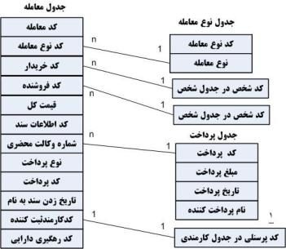
شکل2- 5- 3- نمودار ER فیزیکی معامله ، نوع معامله ، شخص ، پرداخت و کارمندی در سیستم مشاوره املاک
- در جدول معامله ، کد معامله کلید اصلی و کد نوع معامله ، کد خریدار ، کد فروشنده ،کد پرداخت و کد کارمند ثبت کننده کلید خارجی می باشند .
- در جدول نوع معامله ، کد نوع معامله کلید اصلی می باشد .
- در جدول پرداخت ، کد پرداخت کلید اصلی می باشد .

جدول اطلاعات سند
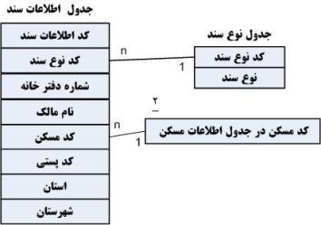
شکل2- 5- 4- نمودار ER فیزیکی اطلاعات سند ، نوع سند و مسکن در سیستم مشاوره املاک
- در جدول اطلاعات سند ، کد اطلاعات سند کلید اصلی و کد مسکن کلید خارجی می باشد .
- در جدول نوع سند ، کد نوع سند کلید اصلی می باشد .
جدول اطلاعات پرسنلی
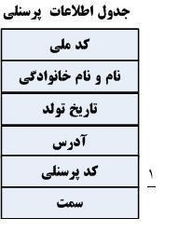
شکل2-5- 5- نمودار ER فیزیکی اطلاعات پرسنلی در سیستم مشاوره املاک
- در جدول اطلاعات پرسنلی ،کد ملی کلید اصلی می باشد .

جدول هزینه بنگاه
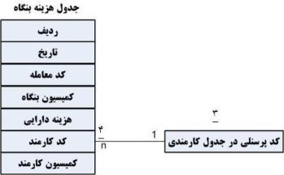
شکل2- 5- 6- نمودار ER فیزیکی هزینه بنگاه و اطلاعات پرسنلی در سیستم مشاوره املاک
- در جدول هزینه بنگاه ، کد معامله و تاریخ کلید اصلی و کد کارمند کلید خارجی می باشند .

جدول درآمد کارمند
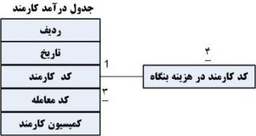
شکل2- 5-7- نمودار ER فیزیکی درآمد کارمند و هزینه بنگاه در سیستم مشاوره املاک
- در جدول در آمد کارمند ، تاریخ ،کد کارمند و کد معامله کلید اصلی می باشند و کد کارمند،کلید خارجی است.

گزارش جلسه ششم **/**/**

ایجاد نمودارER مشاوره املاک
دراین تاریخ پروژه با عنوان مشاوره املاک که جلسه پیش دیتابیس آن تکمیل شد را بررسی کرده و برای آن نمودار ERطراحی کردیم . سپس به کمک نرم افزار VISIO نمودار ER رسم نمودیم .
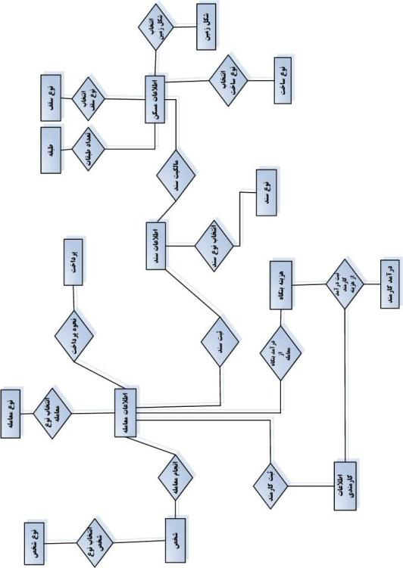
شکل2- 6- 1- نمودار ER مشاوره املاک
این نمودار رسم شده بدون مشخص نمودن فیلدها بود . سپس فیلد های هر جدول و نوع ارتباط موجودیت ها با هم را مشخص کردیم :
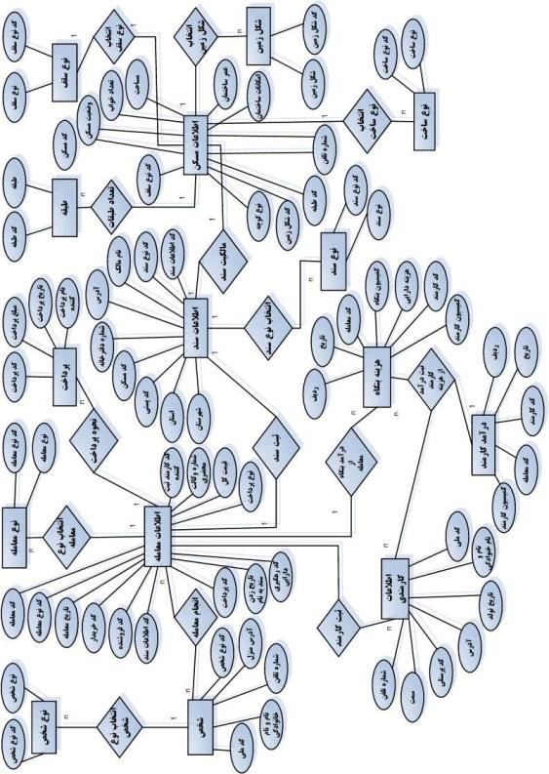
شکل2- 6- 2- نمودارER مشاوره املاک گسترش یافته

سپس جدول هر موجودیت را طراحی کردیم :
جدول شخص
tblPerson :
کلید اصلی | نام فارسی | کاراکتر مجاز | Data Type | Column Name
 | کد ملی | 9-0 | nvarchar(10) | Id
 | نام و نام خانوادگی | a-z,A-Z | nvarchar(50) | NameAndLastname
 | شماره تلفن | 9-0 | nvarchar(20) | PhoneNumber
 | آدرس | ,a-z,A-Z9-0 | nvarchar(50) | Address
 | نوع شخص | a-z,A-Z | nvarchar(15) | PersonType
جدول2- 6- 1- جدول مربوط به tbPerson ، جدول پایگاه داده شخص
- این جدول برای ثبت اطلاعات خریدار و فروشنده استفاده می شود .
- کد ملی ، در این جدول کلید اصلی است .
- نوع شخص ، در این جدول کلید خارجی می باشد .

جدول نوع شخص tblPersonType :
کلید اصلی | نام فارسی | کاراکتر مجاز | Data Type | Column Name
 | کد نوع شخص | 9-0 | int | TypeId
 | نوع شخص | a-z,A-Z | nvarchar(20) | PersonType
جدول2- 6- 2- جدول مربوط به tblPersonType ، جدول پایگاه داده نوع شخص
- این جدول برای ثبت اطلاعات نوع شخص استفاده می شود .
- کلید اصلی در این جدول ، کد نوع شخص است .

جدول کارمند : tblEmployee
کلید اصلی | نام فارسی | کاراکتر مجاز | Data Type | Column Name
 | کد ملی | 9-0 | nvarchar(10) | Id
 | نام و نام خانوادگی | a-z,A-Z | nvarchar(50) | NameAndLastname
 | تاریخ تولد | 9-0وکاراکتر مجاز | DateTime | BirthDate
 | آدرس | ,a-z,A-Z9-0 | nvarchar(50) | Address
 | کد پرسنلی | ,a-z,A-Z9-0 | nvarchar(15) | PersonId
 | سمت | a-z,A-Z | nvarchar(15) | Job
 | شماره تلفن | 9-0 | nvarchar(20) | PhoneNumber
جدول2- 6- 3- جدول مربوط به tblEmployee ، جدول پایگاه داده کارمند
- این جدول برای ثبت اطلاعات کارمندی استفاده می شود .
- کلید اصلی در این جدول ، کد ملی است .

جدول سند : Document tbl
کلید اصلی | نام فارسی | کاراکتر مجاز | Data Type | Column Name
 | کد اطلاعات سند | 9-0 | int | DocumentId
 | کد نوع سند | 9-0 | int | DocumenTypetId
 | نام مالک | a-z,A-Z | DateTime | LandLordName
 | آدرس | ,a-z,A-Z9-0 | nvarchar(50) | Address
 | شماره دفتر خانه | ,a-z,A-Z9-0 | nvarchar(15) | OfficeNumber
 | کد مسکن | 9-0 | int | HouseingId
 | کد پستی | 9-0 | nvarchar(10) | ZipId
 | استان | a-z,A-Z | nvarchar(20) | City
 | شهرستان | a-z,A-Z | nvarchar(20) | Country
جدول2- 6- 4- جدول مربوط به tbl Document ، جدول پایگاه داده سند
- این جدول برای ثبت اطلاعات سند استفاده می شود .
- کد نوع سند ، در این جدول کلید خارجی است .
- کد اطلاعات سند ، در این جدول کلید اصلی می باشد .
جدول نوع سند :Type Document tbl
کلید اصلی | نام فارسی | کاراکتر مجاز | Data Type | Column Name
 | کد نوع سند | 9-0 | int | DocumentTypeId
 | نوع سند | a-z,A-Z | nvarchar(20) | DocumenTypet
جدول2- 6- 5- جدول مربوط به tbl DocumentType ، جدول پایگاه داده نوع سند
- این جدول برای ثبت اطلاعات نوع سند استفاده می شود .
- کد نوع سند ، در این جدول کلید اصلی است .

جدول مسکن :Houseing tbl
کلید اصلی | نام فارسی | کاراکتر مجاز | Data Type | Column Name
 | کد مسکن | 9-0 | int | HouseingId
 | وضعیت مسکن | a-z,A-Z | nvarchar(20) | HouseingKind
 | تعداد اتاق | 9-0 | int | NumberBedRoom
 | متراژ(مساحت) | 9-0 | int | MathErea
 | کد نوع مسکن | 9-0 | int | HouseingTypeId
 | کدنوع سقف | 9-0 | int | RoofTypeId
 | عمرساخنمان | 9-0 | nvarchar(3) | RoatelBuilding
 | کد شکل زمین | 9-0 | int | LandIdForm
 | کد طبقه | 9-0 | int | FloorId
 | شماره تلفن | 9-0 | nvarchar(15) | PhoneNumber
 | امکانات ساختمان | ,a-z,A-Z9-0 | nvarchar(15) | FacilityBuilding
 | نوع کوچه | ,a-z,A-Z9-0 | nvarchar(15) | AlleyType
جدول2- 6- 6- جدول مربوط به tblHouseing ، جدول پایگاه داده مسکن
- این جدول برای ثبت اطلاعات مسکن استفاده می شود .
- کد مسکن ، در این جدول کلید اصلی است .
- کد نوع سقف ، کدشکل زمین ، کدطبقه ،کدنوع مسکن ، در این جدول کلید خارجی می باشند .

جدول نوع مسکن :HouseingType tbl
کلید اصلی | نام فارسی | کاراکتر مجاز | Data Type | Column Name
 | کد نوع مسکن | 9-0 | int | HouseingTypeId
 | نوع مسکن | a-z,A-Z | nvarchar(20) | HouseingType
جدول2-6- 7- جدول مربوط به tblHouseingType ، جدول پایگاه داده نوع مسکن
- این جدول برای ثبت انواع مسکن استفاده می شود .
- کد نوع مسکن ، در این جدول کلید اصلی است .

جدول نوع سقف :RoofType tbl
کلید اصلی | نام فارسی | کاراکتر مجاز | Data Type | Column Name
 | کد نوع سقف | 9-0 | int | RoofTypeId
 | نوع سقف | a-z,A-Z | nvarchar(20) | RoofType
جدول2-6- 8- جدول مربوط به tbl RoofType ، جدول پایگاه داده نوع سقف
- این جدول برای ثبت انواع سقف استفاده می شود .
- کد نوع سقف ، در این جدول کلید اصلی است .

جدول شکل زمین : tblLandForm
کلید اصلی | نام فارسی | کاراکتر مجاز | Data Type | Column Name
 | کد شکل زمین | 9-0 | int | LandIdForm
 | شکل زمین | ,a-z,A-Z9-0 | nvarchar(15) | LandForm
جدول2- 6- 9- جدول مربوط به tblLandForm ، جدول پایگاه داده شکل زمین
- این جدول برای ثبت انواع شکل زمین استفاده می شود .
- کد شکل زمین ، در این جدول کلید اصلی است .

جدول طبقه : tblFloar
کلید اصلی | نام فارسی | کاراکتر مجاز | Data Type | Column Name
 | کد طبقه | 9-0 | int | FloarId
 | طبقه | ,a-z,A-Z9-0 | nvarchar(15) | Floar
جدول2- 6- 10- جدول مربوط به tblFloar ، جدول پایگاه داده طبقه
- این جدول برای ثبت طبقه استفاده می شود .
- کد طبقه ، در این جدول کلید اصلی است .

جدول معامله :Dealling tbl
کلید اصلی | نام فارسی | کاراکتر مجاز | Data Type | Column Name
 | کد معامله | 9-0 | int | DeallingId
 | کد نوع معامله | 9-0 | int | DeallingTypeId
 | تاریخ معامله | 9-0وکاراکترمجاز | DateTime | DeallingDate
 | کدخریدار | 9-0 | nvarchar(10) | BugerId
 | کد فروشنده | 9-0 | nvarchar(10) | SoilorId
 | کداطلاعات سند | 9-0 | int | DocumentId
 | کد کارمند ثبت کننده | 9-0 | nvarchar(10) | RegistrantId
 | شماره وکالت محضری | ,a-z,A-Z9-0 | nvarchar(15) | NotarizedPowerOfAttorney
 | قیمت کل | 9-0 | money | TotalPrice
 | نوع پرداخت | 9-0 | nvarchar(15) | PaymentType
 | کدپرداخت | 9-0 | int | PaymentId
 | تاریخ زدن سند به نام | 9-0وکاراکترمجاز | DateTime | CreatDocumentDate
 | کدرهگیری دارایی | ,a-z,A-Z9-0 | nvarchar(15) | PropertyId
جدول2- 6- 11- جدول مربوط بهtblDealling ، جدول پایگاه داده معامله
- این جدول برای ثبت معاملات استفاده می شود .
- کد معامله ، در این جدول کلید اصلی است .
- کد نوع معامله ، کدخریدار ، کدفروشنده ،کد اطلاعات سند ، کد کارمند ثبت کننده و کد پرداخت در این جدول کلید خارجی می باشند .

جدول نوع معامله :DeallingType tbl
کلید اصلی | نام فارسی | کاراکتر مجاز | Data Type | Column Name
 | کد نوع معامله | 9-0 | int | DeallingTypeId
 | نوع معامله | a-z,A-Z | nvarchar(20) | DeallingType
جدول2- 6- 12- جدول مربوط بهtblDeallingType ، جدول پایگاه داده نوع معامله
- این جدول برای ثبت نوع معاملات استفاده می شود .
- کد نوع معامله ، در این جدول کلید اصلی است .

جدول پرداخت :Payment tbl
کلید اصلی | نام فارسی | کاراکتر مجاز | Data Type | Column Name
 | کد پرداخت | 9-0 | int | PaymentId
 | مبلغ پرداخت | 9-0 | money | PaymentRate
 | تاریخ پرداخت | 9-0وکاراکترمجاز | DateTime | PaymentDate
 | نام پرداخت کننده | a-z,A-Z | nvarchar(20) | Payer
جدول2- 6- 13- جدول مربوط به tbl Payment ، جدول پایگاه داده پرداخت
- این جدول برای ثبت پداخت استفاده می شود .
- کد پرداخت، در این جدول کلید اصلی است .

http://www.kelid1.ir
09131055395
کلید سازی مهرداد
در تمامی نقاط استان اصفهان به صورت شبانه روزی در اسرع وقت
ساخت انواع کلید ایموبلایزر ضد سرقت انواع خودروی داخلی و خارجی ، تعریف کد برای کلید های کد دار immobilizer ا و تعمیر انواع قفلها ، ساخت کلید و ریموت خودرو ، ساخت کلید های کد دار انواع خودروی خارجی و داخلی ، باز کردن قفل انواع خودرو سبک و سنگین ، باز کردن درب منازل که قفل شده ، باز کردن قفلهای آویز و کتابی مغازه ها و دفاتر ، باز کردن درب انواع گاوصندوقهای سبک و نیمه سنگین و سنگین

جدول هزینه بنگاه : InstituePrice tbl
کلید اصلی | نام فارسی | کاراکتر مجاز | Data Type | Column Name
 | ردیف | 9-0 | int | RowId
 | تاریخ | 9-0وکاراکترمجاز | DateTime | Date
 | کد معامله | a-z,A-Z | int | DeallingId
 | کمیسیون بنگاه | 9-0 | money | InstitueComission
 | هزینه دارایی | 9-0 | money | FinanceCosts
 | کد کارمند | 9-0 | nvarchar(10) | Id
 | کمیسیون کارمند | 9-0 | money | EmployeeComission
جدول2- 6- 14- جدول مربوط بهtblInstituePrice ، جدول پایگاه داده هزینه بنگاه
- این جدول برای ثبت هزینه بنگاه استفاده می شود .
- کد معامله و تاریخ ، در این جدول کلید اصلی است .
- کد کارمند دراین جدول کلید خارجی می باشد .

جدول درآمدکارمند :EmployeeFinance tbl
کلید اصلی | نام فارسی | کاراکتر مجاز | Data Type | Column Name
 | ردیف | 9-0 | int | RowId
 | تاریخ | 9-0وکاراکترمجاز | DateTime | Date
 | کد معامله | a-z,A-Z | int | DeallingId
 | کمیسیون کارمند | 9-0 | money | EmployeeComission
 | کد کارمند | 9-0 | nvarchar(10) | Id
جدول2- 6- 15- جدول مربوط به tblEmployeeFinance ، جدول پایگاه داده درآمدکارمند
- این جدول برای ثبت درآمد کارمند استفاده می شود .
- کد معامله و تاریخ و کد کارمند ، در این جدول کلید اصلی است .
- کد کارمند دراین جدول کلید خارجی می باشد .
سپس نحوه کار با نرم افزار Visioوطریقه فهرست بندی درWord را آموختیم .

آموزش برنامه VISIO
ابتدا برنامه Visio را نصب و سپس از قسمت Microsoft Office آن را باز می کنیم. صفحه اول که باز شد ، قسمت مشخص شده در عکس را انتخاب و کلیک کرده تا صفحه ای جدید مربوط به رسم نمودارER برایمان ایجاد شود .
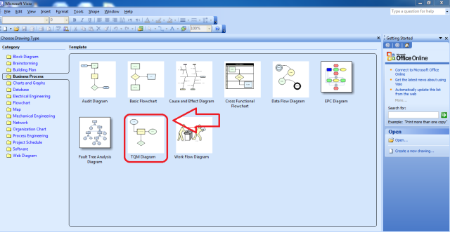
شکل2- 6- 3- ایجاد صفحه جدید در Visio
بعد از ایجاد صفحه ، سربرگ File که در عکس مشحص شده این امکانات را به ما می دهد :
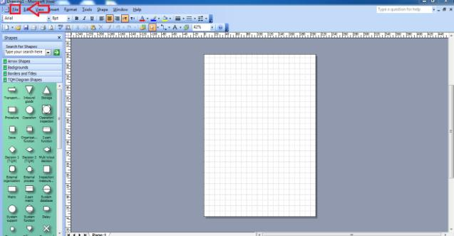
شکل2- 6- 4 -سربرگ File در Visio
- New : ایجاد صفحه جدید
- Open : باز کردن فایلی که قبلا با Visio ایجاد شده بوده است .
- Close: بستن کل صفحه ایجاد شده در Visio
- Save : ذخیره فایل ایجاد شده در Visio با مشخص کردن مسیر ذخیره شدن(Ctrl+S)
- Save As : ذخیره کردن فایل ذخیره شده با فرمت و مسیر جدید
- Page Setup : تعیین اندازه صفحه مشخص شده و عمودی و افقی بودن آن برای بهتر پرینت شدن
- Print Preview: نشان دادن حالت چاپ قبل از پرینت
- Print : برای چاپ فایل ایجاد شده استفاده می شود . (Ctrl+P)
- Exit : برای خارج شدن از کل برنامه Visio
سربرگ Edit که در عکس مشخص شده ، این امکانات را به ما می دهد :
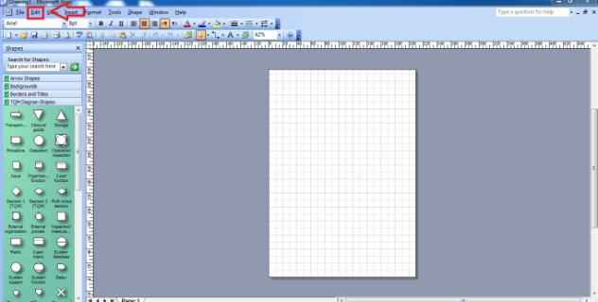
شکل2- 6- 5- سربرگ Edit در Visio
- Undo : برای برگشت به آخرین عملیاتی که انجام داده ایم . (Ctrl+Z)
- Repeat Past : برای تکرار پیست قسمتی که کپی شده است . (Ctrl+Y)
- Cut : برای کپی کردن قسمتی که انتخاب شده ، همراه با حذف آن قسمت (Ctrl+X)
- Past : برای پیست کردن قسمتی که قبلا کپی شده است (Ctrl+V)
- Clear : برای حذف کردن قسمتی که انتخاب شده است (Del)
- Select All : برای انتخاب کل صفحه (Ctrl+A)
سپس می توان از نوار ابزار برای رسم بهتر کمک گرفت :
شکل2-6- 6- نوار ابزار Visio - قسمت اول
از چپ به راست :
- Font : تعیین نوع فونت متن
- Font Size : تعیین اندازه نوع فونت متن
- Bold : ایجاد ضخامت در متن
- Italic: کج کردن نوشته متن
- Underline : ایجاد خط زیر برای متن
- Align : تعیین مکان نوشته ( چپ چین – وسط چین – راست چین )
- Right-to-Left: راست به چپ کردن متن
- Left-to-Right: چپ به راست کردن متن
- Text Color: تعیین رنگ متن
- Line Color : تعیین رنگ کادر متن
- Fill Color : تعیین رنگ پس زمینه
- Line Weight : تعیین ضخامت خط کشیده شده
- Line Pattern : تعیین نوع خط (خط چین و ...)
- Line Ends : تعیین مسیر خط (چپ به راست، راست به چپ و ...)
شکل2- 6- 7- نوار ابزار Visio - قسمت دوم
از چپ به راست :
- New : ایجاد صفحه جدید
- Open : باز کردن فایلی که قبلا با visio ایجاد شده بوده است .
- Save : ذخیره فایل ایجاد شده در Visio با مشخص کردن مسیر ذخیره شدن(Ctrl+S)
- Print Page : برای چاپ فایل ایجاد شده استفاده می شود . (Ctrl+P)
- Print Preview: نشان دادن حالت چاپ قبل از پرینت
- Cut : برای کپی کردن قسمتی که انتخاب شده ، همراه با حذف آن قسمت (Ctrl+X)
- Copy Drawing : برای کپی کردن قسمتی که انتخاب شده
- Past : برای پیست کردن قسمتی که قبلا کپی شده است (Ctrl+V)
- Delete :برای حذف کردن قسمتی که انتخاب شده است (Del)
- Undo : برای برگشت به آخرین عملیاتی که انجام داده ایم . (Ctrl+Z)
- Redo : برای پیش رفتن به آخرین عملیات انجام شده
- Pointer Tool: ثابت کردن عملیات انجام شده
- Connector Tool : برای ایجاد خط اتصال بین شکل های ایجاد شده
- Text Tool : برای ایجاد متن در صفحه
- Zoom : مشخص کردن درصد اندازه صفحه
برای ایجاد یک نمودارER ، ابتدا از قسمت سمت چپ شکل مورد نظر را انتخاب می کنیم .
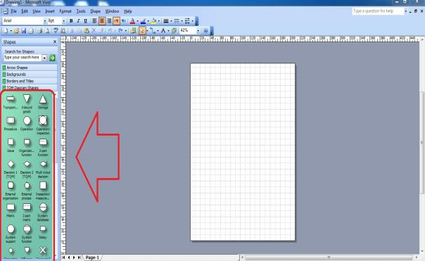
شکل2-6- 8- ایجاد نمودار ER با Visio
سپس شکل های مورد نظرمان را به صفحه درگ می کنیم و به کمک Connector Tool آنها را به هم کرده و سپس Pointer Tool را انتخاب می کنیم .
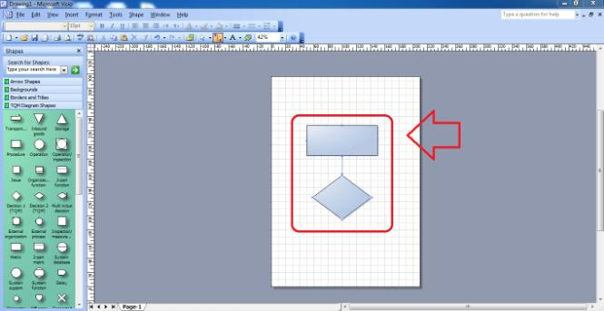
شکل2- 6- 9- ایجاد نمودار ER در Visio
و در ادامه با گسترش ، نمودار ER ما رسم می شود .

گزارش جلسه هفتم **/**/**

آموزش WORD
در این تاریخ کار با نرم افزار word آموزش داده شد که آموخته ها به این صورت است :
- نحوه ایجاد فایل جدید در WORD
کلیک بر روی قسمت Office Button سپس New بعد از آن گزینه Blank document سپس Create را انتخاب و Ok می کنیم.

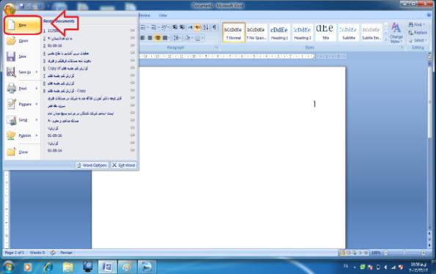
شکل2- 7- 1- ایجاد فایل جدید در Word

- نحوه ذخیره نمودن فایل ایجاد شده
کلیک بر روی قسمت Office Button سپس Save As بعد از آن مسیر ذخیره فایل را انتخاب و Save را انتخاب می کنیم .
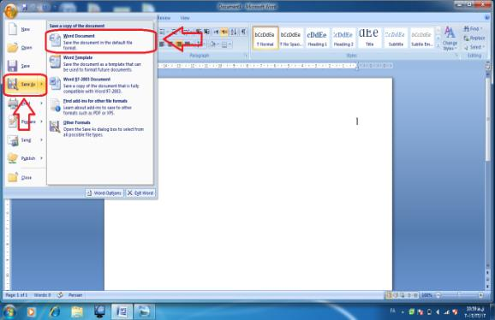
شکل2- 7- 2- نحوه ذخیره نمودن فایل در Word

- نحوه ایجاد فهرست مطالب
از سربرگ View ، تب Outline را انتخاب کرده ، سپس level بندی و در آخر Close Outline View را کلیک می کنیم .
سپس Ctrl + Home کلیک کرده تا به اول سندمان برود ، بعد از آن Ctrl +Enter کرده تا صفحه جدیدی به بالای صفحه سندمان اضافه گردد . از سربرگ References ، گزینه Table Of Contents را کلیک کرده ، Insert Table Of Contents سپس تیک گزینه instead of page numbers Use hyperlink را برداشته و Ok می کنیم . پس از ایجاد فهرست مطالب ، کلیک راست بر روی فهرست مطالب و Update page numbers only را کلیک می کنیم .
درصورت ویرایش ، ابتدا level بندی کرده و بر روی فهرست مطالب کلیک راست کرده و گزینه Update entire table را کلیک و Okمی کنیم .
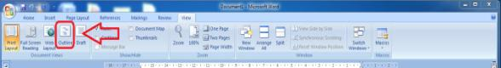
شکل2- 7- 3- ایجاد فهرست مطالب در Word، قسمت اول
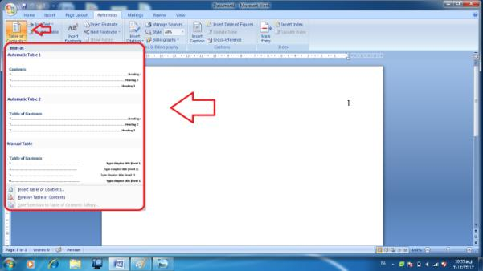
شکل2- 7- 4- ایجاد فهررست مطالب در Word ، قسمت دوم

- نحوه ایجاد فهرست شکلها و تصویرها و جدول ها
ابتدا شکل مورد نظر را انتخاب ، از سربرگ Reference ، Insert Caption را کلیک ، سپس صفحه جدیدی باز می شود . در این صفحه New Label را اتنخاب کرده و لیبل جدیدی را نام گذاری می کنیم و بعد از آن شماره ای برایش در نظر میگیریم .
سپس از سربرگ References ، Insert Table of Figures را کلیک کرده و ازCaption Label گزینه ای را انتخاب و تیک instead of page numbers Use hyperlink را برداشته و Ok می کنیم . حال فهرست جداول نمایش داده می شود .

- نحوه شماره گذاری صفحه
از سربرگ Insert ، گزینه Page Number سپس مکان شماره صفحه را انتخاب می کنیم ( بهتر است Buttonof Page باشد ) و در آخر Close Header and Footer را زده و شماره صفحه نمایش داده می شود.
در صورتی که تمایل داریم صفحات اولمان شماره نداشته باشند ، به این صورت عمل می کنیم :
از جایی که می خواهیم شماره صفحه شروع شود ، از سربرگ Page Layout ، Break سپس Next Page را انتخاب می کنیم . سپس بر روی شماره صفحه کلیک و بایدLink Previews شود ، تمام شماره های قبل را پاک کرده و از قسمت Page Number ، در قسمت Format Page Numbers ، Start At را برابر 1 می کنیم .
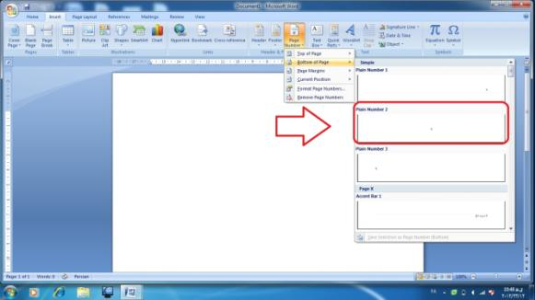
شکل2- 7- 5 - شماره گذاری صفحه در Word

- تبدیل اطلاعات جدول به متن
اول جدول را انتخاب کرده ، از سربرگ Layout ، Convert to Text را کلیک و قسمت Tabs را انتخاب می کنیم و در آخر Ok می کنیم .

- نحوه شماره گذاری در قسمت فهرست مطالب
برای شماره گذاری ، کل فهرست مطالب را انتخاب ، سپس از سربرگ Paragraph، Numering را انتخاب میکنیم .
در این جلسه روش گزارش نویسی نیز آموزش داده شد که این گزارش بر اساس این آموخته هاست .

گزارش جلسه هشتم **/**/**

تحلیل اطلاعات مربوط به فروش یک فروشگاه جهت افزایش فروش
تحلیل اطلاعات به این معنی می باشد که در این سیستم اطلاعات مورد نیاز را داریم و می خواهیم برآوردی انجام دهیم تا فروش بهتر شود .
- گام اول
در این سیستم ما ابتدا ، اطلاعات را به این گونه بررسی کرده و گزارش دادیم :
- بررسی کردن اینکه چه اطلاعاتی بیشتر فروش داشته است بر اساس قیمت
- بررسی کردن اینکه چه اطلاعاتی بیشتر فروش داشته است بر اساس کیفیت محصول
- بررسی کردن اینکه چه اطلاعاتی بیشتر فروش داشته است بر اساس مارک محصول
- بررسی کردن اینکه چه اطلاعاتی بیشتر فروش داشته است بر اساس نوع فروش(آنلاین،اقساطی و ...)
- بررسی کردن اینکه چه اطلاعاتی بیشتر فروش داشته است بر اساس مدل محصول
- بررسی کردن اینکه چه اطلاعاتی بیشتر فروش داشته است بر اساس نوع بسته بندی
- بررسی کردن اینکه چه اطلاعاتی بیشتر فروش داشته است بر اساس مدت زمان گارانتی محصول
- بررسی کردن اینکه چه اطلاعاتی بیشتر فروش داشته است بر اساس تبلیغات در چه زمینه ای بوده(تلویزیون، روزنامه و ...)
- بررسی کردن اینکه چه اطلاعاتی بیشتر فروش داشته است بر اساس مدت تاریخ انقضاء
- بررسی کردن اینکه چه اطلاعاتی بیشتر فروش داشته است بر اساس نوع تولید کننده(داخلی ،خارجی)
- بررسی کردن اینکه چه اطلاعاتی بیشتر فروش داشته است بر اساس اندازه محصول
- بررسی کردن اینکه چه اطلاعاتی بیشتر فروش داشته است بر اساس محدوده زمانی
که متوجه شدیم تحلیلمان اشتباه بوده ، به این دلیل که به نوعی گزارش گیری انجام داده بودیم .

- گام دوم
سپس تحلیلات انجام شده را به این گونه تصحیح کردیم:
- محصولاتی که اصلا فروش ندارند را خارج کنیم.
- برای فروشمان جایزه تعیین کنیم(مثلا چهارتا خرید انجام داده وپنجمین آن رایگان باشد )
- ایجاد امکانات برای خرید آسان تر(مثلا پیک و ...)
- ایجاد کردن تزئینات مورد پسند برای فروشگاه
- قردادن چیدمان محصولات
- مدیر بر اساس ماهی که بیشترین فروش را داشته در سال دیگر زودتر محصول را در آن ماه وارد کند.
- امکان تعویض محصولات
- قردادن امکانات پرداخت راحتتر(کارت شتاب و ...)
- ایجاد کردن تبلیغات
- ایجاد سایت مناسب
- وارد کردن محصولات با توجه به ظرفیت انبار
- قرار دادن پورسانت به کارخانه ها در صورت فروش بیشتر
- وارد کردن محصولات با تنوع جدید در دوره ی زمانی با توجه به نیاز فروشگاه
- خارج کردن کارخانه یا شرکت هایی که محصولات آن ها فروش نداشته است .
که متوجه شدیم تعدادی از آن ها به دلایل زیر اشتباه است:
- ایجاد کردن تبلیغات به دلیل اینکه بازاریابی است.
- خارج کردن کارخانه یا شرکت هایی که محصولات آن ها فروش نداشته است به دلیل اینکه کار مدیر عامل است.
- قرار دادن پورسانت به کارخانه ها در صورت فروش بیشتر به دلیل اینکه کار مدیر عامل است.
- ایجاد سایت مناسب به دلیل اینکه هر کسی برای خرید مثلا کبریت به سایت مراجعه نمی کند.
- قردادن امکانات پرداخت راحتتر(کارت شتاب و ...) به دلیل اینکه بازاریابی است.
- برای فروشمان جایزه تعیین کنیم(مثلا 4تا خرید انجام داده و5 امین رایگان ) به دلیل اینکه کار مدیر عامل است.
- وارد کردن محصولات با تنوع جدید در دوره ی زمانی با توجه به نیاز فروشگاه به دلیل اینکه کار مدیر عامل است.

- گام سوم
بنابراین مطالب بالا را به این گونه تصحیح کردیم که مهندس نرم افزار بایدگزارشاتی را به مدیر یا مدیرعامل بدهد تا فروش بیشتر شود.
- گزارش کارخانه هایی که اصلا فروش نداشته است تا بنا به تصمیم مدیر آن کارخانه ها را از سیستم خارج کند.
- گزارش از قردادن محصولات کنار هم تابنا به تصمیم مدیر ، در سری بعد محصولات درست چیده شوند.
- گزارش بر اساس ماهی که بیشترین فروش را داشته تا بنا به تصمیم مدیر در سال دیگر زودتر محصول را در آن ماه وارد کند
- گزارشی از وارد کردن تعداد محصولات مورد نیاز با توجه به نیاز قبل که بنا به تصمیم مدیر ، به اندازه وارد شود .
- گزارش از مشتریانی که بیشترین خرید را داشته اند که بنا به تصمیم مدیر، در صورتی که ارگانی داشته باشند با ارگان آن ها به صورت تخفیفی قرداد ببندیم .
- گزارشی از نوع فروشی که بیشترین فروش را داشته ، بنا به تصمیم مدیر، در زمان بعد محصولات بیشتری با آن نوع فروش فروخته شود.( نوع فروش:آنلاین، قسطی و...)
- گزارش محصولاتی که اصلا فروش نداشته است ، که بنا به تصمیم مدیر دیگر وارد نشود .

نکاتی در مورد کار آینده
- برای نرم افزارهایی که ایجاد کرده اید ، قفل نرم افزاری بگذارید .
- فایل اجرایی خود را در شرکت و سیستمتان جا نگذارید .
- فقط فایل اجرایی در اختیار دیگران قرار دهید (در مورد برنامه نویسی)
- در مورد مدیر در صورتی که گزارش می دهید ، 3-4 خط در مورد موضوع ، سپس جزئیات و بعد عکسها را قرار دهید .( و لم کار را به کسی نگویید).

گزارش جلسه نهم **/**/**

Actor های سیستم کتابخانه
Actor در یک سیستم ، به معنی اشخاص تاثیر گذار برروی سیستم است.
- گام اول
ابتدا موارد زیر به عنوان Actorهای کتابخانه در نظر گرفته شدند .
- کارمند کتابخانه
- اعضاء کتابخانه
- شرکت های طرف قرارداد که کتابها از آنها تهیه می شود .
- کتاب های کتابخانه
- رئیس کتابخانه
- بازرسین
- سایت کتابخانه
- شهر و محل کتابخانه
که مواردی حذف شدند که بر بروی سیستم کتابخانه تاثیر گذار نبودند.

- گام دوم
با ایجاد تغییراتی Actor ها به این گونه تغییر یافتند .
- کتابدار
- اعضاء کتبخانه
- رئیس کتابخانه
- بازرسان
- نظافتچی
- نگهبان
- مراجعین روزانه (غیر اعضاء)
که باز موارد دیگری حذف شدند که به عنوان Actor ، تاثیر گذار نبودند .

- گام سوم
- رئیس کتابخانه
- اعضاء کتابخانه
- مسئول امور ثبت نام
- مسئول بخش بایگانی
- مسئول امور مالی
در آخر متوجه شدیم که Actor ، اشخاصی هستند که بر روی سیستم کتابخانه تاثیر گذاری می کنند .

نمودار Generalization
به کمک نمودار Generalization ، می توانActor های سیستم را نمایش داد . در زیر4 نمونه کشیده شده است :
- سیستم کتابخانه
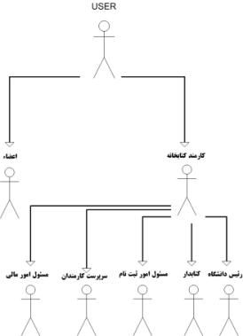
شکل2- 9- 1- نمودار Generalization سیستم کتابخانه
- سیستم مشاوره املاک
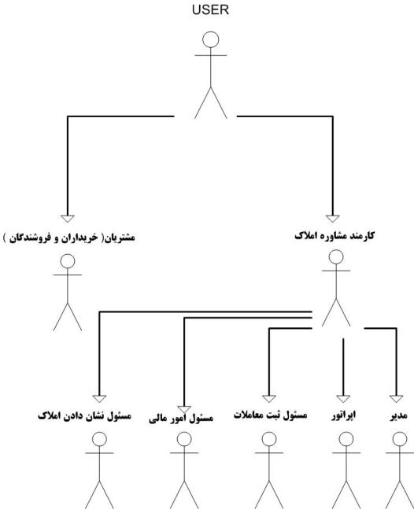
شکل2-9- 2- نمودار Generalization سیستم مشاوره املاک

- سیستم آموزشگاه
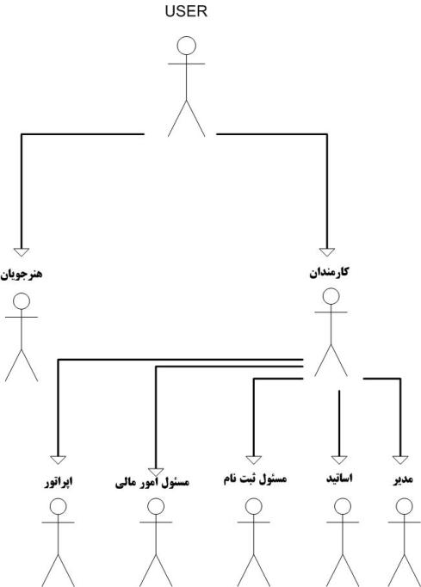
شکل2- 9- 3- نمودار Generalization سیستم آموزشگاه

- سیستم آژانس مسافرتی
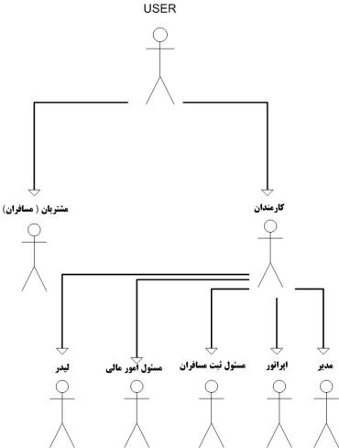
شکل2-9- 4- نمودار Generalization سیستم آژانس مسافرتی

نحوه ایجاد ارتباط Generalization در Visio
ابتدا برنامه Visio را باز کرده ، سپس در قسمت جستجو در سمت چپ نوشته UML ، سپس در صفحه باز شده مانند قبل نمودار Generalization را می توان رسم نمود .
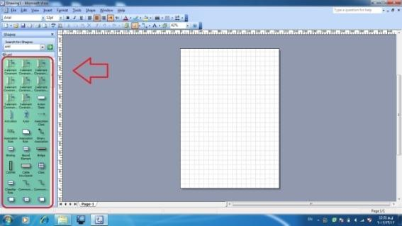
شکل2- 9- 5- ایجاد نمودار Generalization در Visio

گزارش جلسه دهم **/**/**

توضیحی کوتاه از SQL SERVER
درSQL ، 2 نوع دستور داریم :
- دستور اجرایی : INSERT، UPDATE ، DELETE
- دستور غیر اجرایی :SELECT
در SQL ، گزارش گیری دستور SELECT است و SEARCH نوعی SELECT می باشد که با ایجاد شرط برای SELECT به وجود می آید .
در پایگاه داده موارد زیر را داریم :
- Table
- View
- Stored procedure
- User
- Role

آشنایی با نرم افزار Rational Rose
Rational Roze ، نرم افزاری برای تحلیل و طراحی سیستم های نرم افزاری می باشد . به کمک این نرم افزار تجزیه و تحلیل ساختار های بزرگ که نیاز به محاسبات و بر آورد محاسباتی دارند انجام می شود .
در این نرم افزار Actor های هر سیستم آورده شده ، وظایف و اختیاراتی که هر Actor دارد را مشخص می کند .

گزارش جلسه یازدهم **/**/**

Upload تصویر در اینترنت
در طی چندین جلسه و به صورت گروهی تصاویری ازطبیعت ، علمی ، هنری و ... در اینترنت انتشار داده شد. در این فعالیت گروهی 28000 عکس را بروی سایت های اینترنتی منتشر کردیم. (آدرس وب سایت http://gallery1.persiangig.com می باشد.)

مصاحبه با 10 Police+
هدف از کارآموزی آموزش نرم افزارهای کامپیوتری و تکنیک های عملیاتی برای انجام پروژه و ارتقاء سطح تصمیمات گروهی و ... بوده است ، اما علاوه بر این موارد با کمک مهندس روش های دیگر کار در محیط بازارکار را آموختیم که اگر در رشته خود موفق به پیشرفت نشدیم بتوانیم در حرفه های دیگر نیز وارد شویم . به همین دلیل به 2 محل10 Police+ مراجعه و پس از مصاحبه با روش کار آنها آشنا شدیم .
آدرس مکان1 : اصفهان – چهارراه نورباران- جنب بانک شهر – زیرزمین
آدرس مکان2 : اصفهان – میدان قدس- ابتدای خیابان مدرس- روبروی بیمارستان فیض
- خدمات 10 Police +
- کارت سوخت
- گواهینامه
- خلافی خودرو
- رسیدگی
- اماکن
- یارانه
- نظام وظیفه
- گذرنامه

- شرایط گرفتن مجاز
از طریق سایت www.epolice.ir زمان فراخوان مشخص می شود .
اگر شرایط مورد نظر بود، ثبت نام و مدارک مورد نیاز را به آدرس تهران ، خیابان میرداماد ، زیر پل میر داماد ، بین مدرس و جردن ارسال می کنند .
اگر شرایط و مدارک مورد تائید شرکت توسعه ناجی تهران قرار گرفت به طور مثال 5 نفر که بالاترین امتیاز را دارند انتخاب و با ابلاغ به آنها به صورت حضوری به تهران مراجعه می کنند. به تعداد نیاز افراد انتخاب و بعداز بازرسی محل تاسیس10 Police+ مجوز صادر و پس از آن کارمندان برای استخدام توسط نیروی انتظامی تشخیص صلاحیت داده می شوند.

- 10 Police+زیر نظرکجاست ؟
10 Police+زیر نظر شرکت توسعه ناجی تهران می باشد که این شرکت نیز زیر نظر نیروی انتظامی تهران می باشد .
- ارگان های در ارتباط با 10 Police+

- کارت سوخت : شرکت نفت
- گواهینامه : نیروی انتظامی
- گذرنامه : گذرنامه تهران
- نظام وظیفه : سازمان نظام وظیفه
- جواز کسب : اماکن

گزارش جلسه دوازدهم **/**/**
در تاریخ های **/**/** و **/**/** برای آشنایی بیشتر با سیستم بانک ها و نحوه وام دهی آنها و همچنین با هدف افزایش سطح روابط عمومی به چندین بانک خصوصی و دولتی مراجعه و پس از مصاحبه ، با نحوه سرویس دهی آنها آشنا شدیم .

بانک دولتی
    - بانک ملت(دروازه تهران)

سند 6 دانگ، سند رهن می شود، لازم نیست پول بگذاریم ، ضامن نیاز ندارد ، 21 درصد سود ، سقف وام تا 30 میلیون ، از اردیبهشت به بعد وام تعلق می گیرد .
    - بانک ملت(خیابان ولی عصر)

6 ماه معادل کارکرد حساب ، وام مضاربه می دهند ، 25 درصد سود
    - بانک صادرات(دروازه تهران)

6 ماه از حساب باید گذشته باشد.

اگر حساب جاری باشد : 3 برابر وام می دهند، 25 درصد ، 24 ماه

اگر حساب کوتاه مدت باشد : 2 برابر وام می دهند.

10 تا 20 میلیون وام ، 2 تا ضامن وسفته
    - بانک صادرات(میدان قدس)

2 یا3 برابر حساب 6 ماه گذشته ، 25 تا 30 درصد سود ، قسط بندی بستگی به امتیاز و مبلغ وام
    - بانک سپه(دروازه تهران)

5 برابر میانگین مانده حساب نه برای خرید مکان برای ماشین آلات ، 21 در صد ، قسط بندی زیر نظر کارشناس ، حداکثر 5 سال ، حداقل 2 یا 3 سال

بانک خصوصی
    - بانک آینده (دروازه تهران)
- طرح الماس :

چهار ماه ، صد درصد سپرده ، چهارده درصد ، بیست و هشت قسط

شش ماه ، یک نیم برابرسپرده ، هفده درصد ، سی وشش قسط

هشت ماه ، دو برابر سپرده ، نوزده درصد ، چهل وهشت قسط
- طرح مسدودی :

دو یا سه ماه سپرده گذاری ، دو یا سه برابر وام ، دوبرابر با سود 12درصد، سه برابر با سود 17 درصد
- طرح نگین :

براساس میانگین ، از4 ماه به بعد سیستم باز می شود ، زیر 1میلیون حساب نباشه ، 17 درصد

این طرح ها براساس ضوابط قبلی بودند و تا 2 یا 3 روز آینده شرایط جدید مشخص می شود.

شماره تماس :12-9510610

    - بانک آینده (خیبان ولیعصر)

نوع وام بستگی به رسته دارد (در جواز کسب ) ، میانگین 4 یا5 ماه حساب را وام می دهند ، 21 درصد ، 2 ضامن معتبر بانک
    - بانک پاسارگاد (خیابان ولیعصر)

6 ماه پول داخل حساب ، میانگین 6 ماه را وام می دهند ، 26 درصد
    - بانک قوامین (خیابان ولیعصر)

شرایط هنوز نیامده است ، سال جدید می آید .
    - بانک رفاه (خیابان ولیعصر)

فعلا به مستمری بگیرها وام تعلق می گیرد و شرایط بعد از عید مشخص می گردد .
    - بانک رفاه (دروازه تهران)

فعلا به مستمری بگیرها وام تعلق می گیرد و شرایط بعد از عید مشخص می گردد .
    - قرض الحسنه حضرت مهدی صاحب العصر(خیابان ولیعصر)

5 ماه معدل حساب وام می دهند ، 3 درصد کارمزد
    - قرض الحسنه مهر میهن(خیابان مسجد سید)

بعد از حداقل 3 ماه به اندازه معدل حساب وام تعلق می گیرد ، 3 درصد کارمزد ،سقف وام 20 میلیون

گزارش جلسه سیزدهم **/**/**
دراین جلسه کار با SQL و Query آموزش داده شد که به شرح زیر است.

Query چیست؟
یکی از اجزای بانک اطلاعاتی ، پرسوجوها هستند .پرس وجوها برای استخراج داده های مورد نظر از یک یا چند جدول بانک اطلاعاتی استفاده می شود.
پرس و جو ها انواع مختلفی دارند .یک پرس وجوی انتخاب می تواند داده ها را از یک یا چند جدول و حتی از یک یا چند پرس و جوی دیگر انتخاب کند.پرس وجو ها همچون جداول ذخیره می شوند و آن ها را همانند جداول می توان در نماهای مختلف نمایش داد .

نحوه ایجاد یک Queryدر پایگاه داده
برای ایجاد یکQuery جدید در SQL ابتدابه پایگاه داده وصل شده ، سپس قسمت VIEW را کلیک راست کرده و صفحه جدیدی بازمی کنیم .
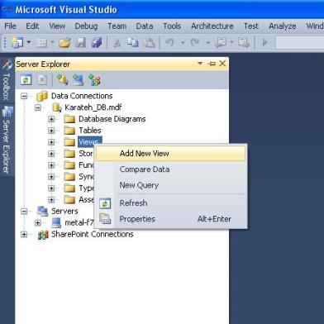
شکل2-13- 1- نحوه ایجاد یک Query جدید در پایگاه داده

سپس جداول مورد نظررانتخاب می کنیم .
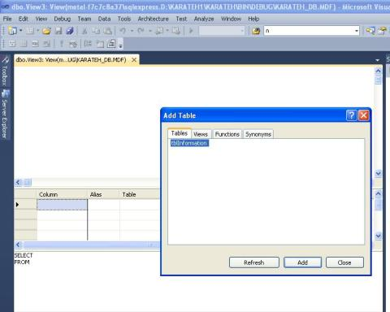
شکل2-13- 2- نحوه افزودن جدول ها به Query جدید
برای نمایش اطلاعات مورد نظرمان فیلدهای مورد نظررا انتخاب کرده و REFRESH را کلیک ، سپس اطلاعات مورد نظرما در جدولی کلی نمایش داده می شود.
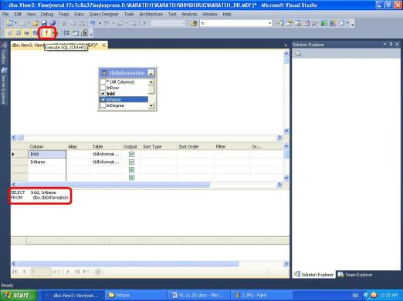
شکل2-13- 3- نحوه استفاده از جدول ها در یک Query

برخی توابع موجود در SQL
در SQL توابعی برای ایجاد یک Query استفاده می شوند که در ذیل مهمترین آنها نوشته شده اند.
- تابع Min : اين تابع ، کمترين مقدار موجود در بين مقادير فيلدهای يک ستون را بر می گرداند .
- تابع Max : اين تابع ، بيشترين مقدار موجود در بين مقادير فيلدهای يک ستون را بر می گرداند .
- تابع First : اين تابع مقدار اولين رکورد را در يک فيلد بر می گرداند . ترتيب در اينجا ، همان ترتیب قرار گيری رکوردها در جدول است .
- تابع Last :اين تابع مقدار آخرين رکورد را در يک فيلد بر می گرداند . ترتيب در اينجا ، همان ترتیب قرار گيری رکوردها در جدول است .
- تابعAvg :این تابع میانگین مقادیر یک ستون را بر می گرداند.
- تابع Count :این تابع تعداد رکوردهای یک ستون را بر می گرداند.
- تابع Sum : این تابع مجموع مقادیر یک ستون را بر می گرداند.
- تابع Group By : این تابع برای گروه بندی بر اساس یک یا چند ستون استفاده می شود.

نحوه تغییر یک کلمه در کل متن درWord
ابتدا کلمه را انتخاب ، سپس C+Ctrl کرده ،پس ازآن F+Ctrl کرده صفحه جدیدی باز می شود .از سربرگ Replace راانتخاب و کادر دوم را با کلمه جایگزین پر می کنیم .سپس Replace Allرا انتخاب می کنیم و درآخر Ok کرده ، کل متن با کلمه جدید جایگزین می شود.
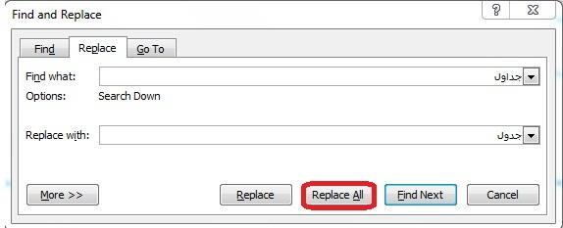
شکل2-13- 4- نحوه تغییرنام یک کلمه در کل متن

گزارش جلسه چهاردهم **/**/**
در این جلسه پروژه تاکسی تلفنی بررسی و Query های مربوط به آن را نوشتیم .

Query های کار شده مربوط به پروژه تاکسی تلفنی
- Query که تعداد کل مشتریان را نمایش دهد.
- Query که هر مشتری را که بیشترین پرداختی داشته را به همراه مبلغ مشخص نماید.
- Query که 3 راننده ای که بیشترین در آمد را داشته اند نمایش دهد .
- Query که تعداد کل رانندگان را نمایش دهد .
- Query که نوع ماشین هر راننده را نمایش دهد.
- Query که میزان درآمد کل هر راننده را نمایش دهد.
- Query که درآمد کل آژانس را نمایش دهد.
- Query که کل پرداختی هر ماشین را نمایش دهد .
سپس Query های نوشته شده را به متن پروژه اضافه کردیم تا پروژه کامل شود .

گزارش جلسه پانزدهم **/**/**
در این جلسه پروژه سیستم اقساط بانک و داروخانه بررسی و Query های مربوط به آن را نوشتیم .

Query های کار شده مربوط به پروژه سیستم اقساط بانک
- Queryکه مشتریانی که حداقل 3 قسط پرداخت کرده اند و بیش از 1 بار وام گرفته اند را نمایش دهد .
- Queryکه کل پرداختی هر مشتری در هر وام را نمایش دهد .
- Query که مشتریانی که جریمه دارند و بیش از 2 قسط پرداخت کرده اند را مشخص کند .

Query های کار شده مربوط به پروژه سیستم داروخانه
- Query که میزان فروش داروتوسط هر یک از پرسنل را نمایش دهد .
- Queryکه داروهایی که بیشترین فروش را داشته اند را نمایش دهد .
- Query که داروهایی که اصلا فروش نداشته اند را مشخص کند .
سپس Query های نوشته شده را به متن پروژه اضافه کردیم تا پروژه تکمیل شود .

گزارش جلسه شانزدهم **/**/**
در این جلسه پروژه سیستم هتل و پروژه سیستم آژانس مسافرتی بررسی و Query های مربوط به پروژه هتل را نوشتیم .

Query های کار شده مربوط به پروژه سیستم هتل
- Query که مشتریانی که بیشترین اتاق را رزرو کرده اند را نمایش دهد .
- Queryکه اتاق هایی که رزرو شده اند و تحویل داده شده اند را مشخص کند.
- Query که اتاق هایی که رزرو شده اند توسط هر پرسنل را مشخص کند.
سپس Query های نوشته شده را به متن پروژه اضافه کردیم تا پروژه تکمیل شود .

گزارش جلسه هفدهم **/**/**
در این جلسه نحوه کار با C# با استفاده از تکنولوژی LINQ وایجاد یک پروژه C# ، نحوه گزارش گیری در یک پروژه و همچنین نحوه ایجاد یک پروژه تحت وب با زبانAsp.Net آموزش داده شد .

توضیحی ازتکنولوژی LINQ
LINQ(مخفف Language Integrated Query و به معنای زبان پرس و جوی یکپارچه) تکنولوژی است که در دات نت 3.5 معرفی شده است.
LINQبرای پر کردن شکاف های موجود در زبان های دات نت طراحی شده است ، که توسعه زبان های شیئ گرا را کامل تر و قوی تر می سازد. LINQ زبانی شبیه به SQL است که با ترکیبی مخصوص برای عملیات پرس و جو طراحی شده است.
با معرفی LINQ در دات نت ، برای اولین بار پرس و جو (کوئری) مفهوم کلاس را در دات نت پیدا می کند. مستقل از اینکه از شیئobject) ) ، XML و یا داده ها (data) کوئری گرفته شود.

نحوه ایجاد یک پروژه جدید در C#
ابتدا برنامه Visiual Studioرا باز کرده ، از صفحه باز شده از سربرگ File ، New سپس Project را انتخاب کردیم .
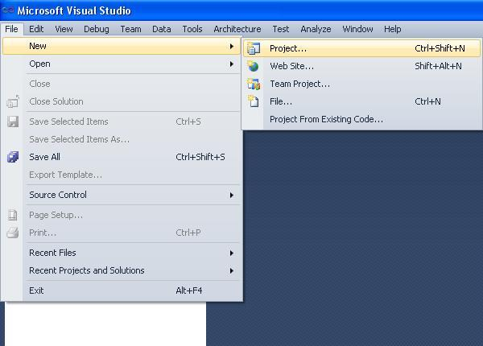
شکل 2-17- 1- نحوه ایجاد یک پروژه جدید در#C
سپس صفحه جدیدی باز می شودکه Name ، نام پروژه و از Browse مسیری که پروژه ذخیره می شود را انتخاب می کنیم.
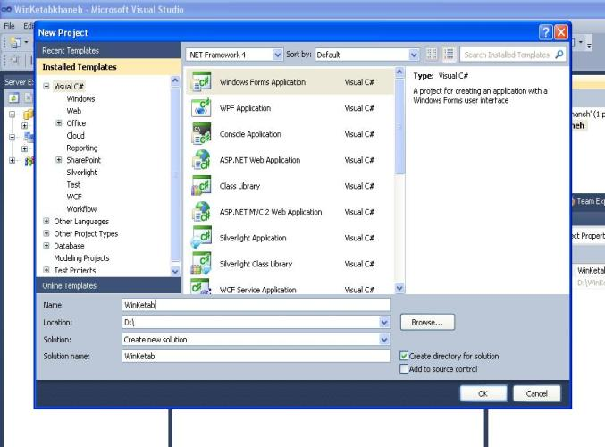
شکل 2-17- 2- نحوه ایجاد یک پروژه جدید در #C

نحوه ایجاد یک فرم جدید در پروژه
از راست صفحه در قسمت Solution Explorer ، بر روی پروژه کلیک راست کرده سپس New Item, Add و Windows Form را انتخاب می کنیم ، فرم جدید به پروژه اضافه می شود .

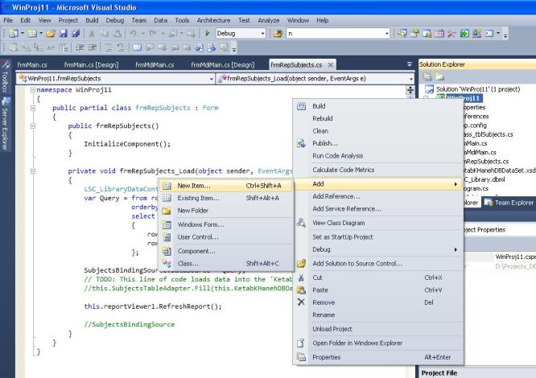
شکل 2-17- 3- نحوه ایجاد یک فرم جدید در پروژه

نحوه ایجاد یک فرم والد در پروژه
از راست صفحه در قسمت Solution Explorer ، بر روی پروژه کلیک راست کرده سپس New Item, Add و MDI Parent Form را انتخاب می کنیم ، فرم جدیدی به پروژه اضافه می شود که والد دیگر فرم هاست .

نحوه ایجاد یک پروژه LINQ
از راست صفحه در قسمت Solution Explorer ، بر روی پروژه کلیک راست کرده سپس New Item, Add و LINQ to SQL Classes را انتخاب می کنیم . با این روش امکان نوشتن کد C# به کمک LINQ امکان پذیر است .
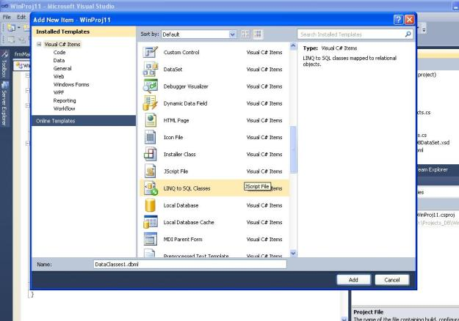
شکل 2-17- 4- نحوه ایجاد یک پروژه LINQ

نحوه گزارش گیری در C#
از راست صفحه در قسمت Solution Explorer ، بر روی پروژه کلیک راست کرده سپس New Item, Add و Report را انتخاب می کنیم .
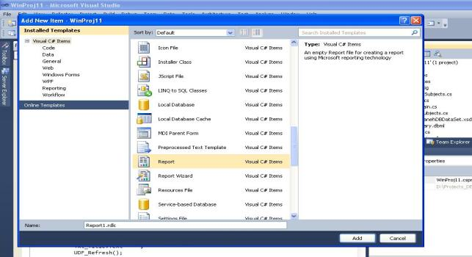
شکل 2-17- 5- نحوه گزارش گیری در #C
صفحه جدیدی باز می شود که با انتخاب فیلد ها از سمت چپ ، در قسمت Report Dataمی توان قسمت های گزارش را شکل داد .ابتدا یک لیست اضافه می کنیم سپس با انتخاب Data Sourse و انتخاب جدول مورد نظر و فیلد های جدول یک صفحه جدید باز می شود .سپس در این صفحه جدید فیلد های مورد نظر را اضافه می کنیم .
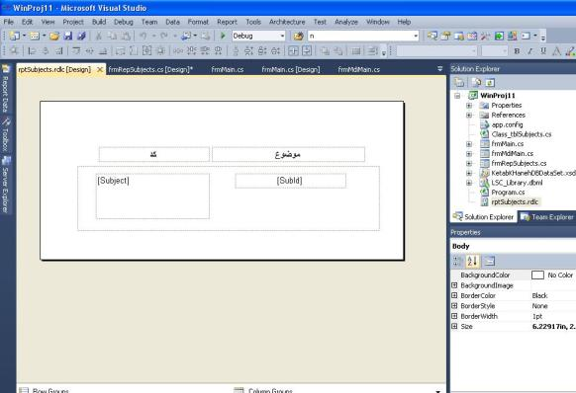
شکل 2-17- 6- نحوه گزارش گیری در #C
سپس در صفحه ای که در شکل زیر می بینیم از قسمت بالا سمت راست نام ریپورت را انتخاب می کنیم .
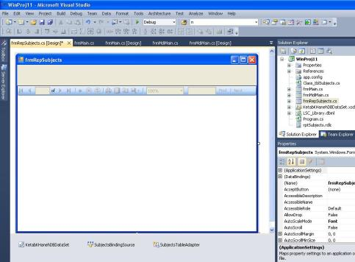
شکل 2-17- 7- نحوه گزارش گیری در #C

نحوه ایجاد پروژه تحت وب
ابتدا برنامه Visiual Studioرا باز کرده ، از صفحه باز شده از سربرگ File ، New سپس Web Sit را انتخاب کردیم .
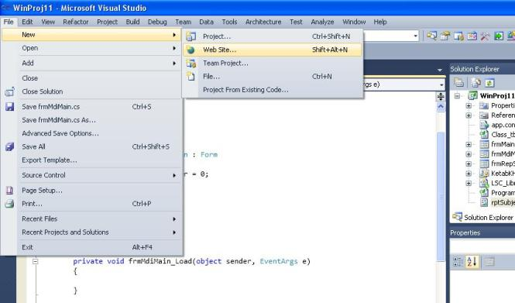
شکل 2-17- 8- نحوه ایجاد پروژه تحت وب

Master Page چیست؟
يك صفحه تمپليت است كه عناصر ويژوال به همراه رفتار آنان را برای تمامی صفحات موجود بر روی سايت مشخص می نمايد .
صفحه ای است كه شامل تگ های Html و كنترل هائی است كه قصد به اشتراك گذاشتن آنان را بين چندين صفحه موجود در سايت داريم . مثلا در صورتی كه تمامی صفحات يك وب سايت می بايست دارای يك عنوان و يا footer مشابه و يا منوهای مسيرياب يكسانی باشند ، می توان آنان را در يك Page Master و تنها برای يك مرتبه تعريف نمود . در ادامه تمامی صفحاتی كه در ارتباط با Page Master می باشند قادر به استفاده از عناصر تعريف شده خواهند بود. بديهی است در صورتی كه عناصر موجود در Master Page تغيير يابند ، ساير صفحات مرتبط با Master page متاثر از اين تغييرات خواهند شد . بدين ترتيب نگهداری سايت شرايط مطلوب تری را پيدا كرده و از تكرار كدهای غير ضروری به منظور اشتراك ساختار و رفتار سايت پيشگيری خواهد شد .
http://www.kelid1.ir
09131055395
کلید سازی مهرداد
در تمامی نقاط استان اصفهان به صورت شبانه روزی در اسرع وقت
ساخت انواع کلید ایموبلایزر ضد سرقت انواع خودروی داخلی و خارجی ، تعریف کد برای کلید های کد دار immobilizer ا و تعمیر انواع قفلها ، ساخت کلید و ریموت خودرو ، ساخت کلید های کد دار انواع خودروی خارجی و داخلی ، باز کردن قفل انواع خودرو سبک و سنگین ، باز کردن درب منازل که قفل شده ، باز کردن قفلهای آویز و کتابی مغازه ها و دفاتر ، باز کردن درب انواع گاوصندوقهای سبک و نیمه سنگین و سنگین

Data Base-

